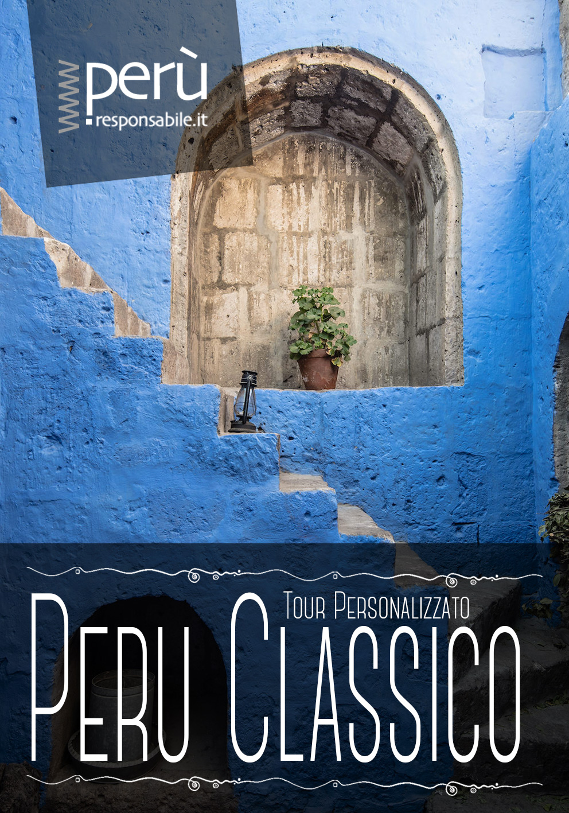
PROGRAMMA INDIVIDUALE CON PARTENZE TUTTI I GIORNI
ITINERARIO DI 9gg/8nn – 2020
LIMA, CUSCO & TITICACA
Lima – Cusco – Valle Sacra - Machu Picchu – Puno – Titicaca – Juliaca - Lima

GUIDE IN ITALIANO - GUIDE IN SPAGNOLO

Quello che ti proponiamo con l’itinerario PERU CLASSICO è un viaggio che ti condurrà fra le principali destinazioni del Sud del Perù mixando l’uso dei voli interni e dei mezzi di trasporto terrestri (pubblici o privati in funzione di quella che sarà la tua scelta) secondo una formula che ti consentirà in ogni caso la massima scoperta delle destinazioni imperdibili del Sud del Paese.
Nella versione base del programma, le visite guidate sono realizzate sempre e solo in piccoli gruppi privati di viaggiatori di Peruresponsabile.it in lingua italiana/spagnola, il che aiuta a contenere i costi, senza però perdere in qualità dell’esperienza.
E’ sempre possibile, tuttavia, personalizzare il servizio con upgrades di servizio consistenti nella disponibilità, in ogni località, di una MACCHINA E GUIDA PRIVATA IN ITALIANO ESCLUSIVI – tranne che per le Isole Ballestas – nonché di upgrades di categoria alberghiera o di ogni altro tipo. Per personalizzazioni ancora più speciali hai ulteriormente a tua disposizione il nostro servizio di supporto italiano al n° 339.2503074 (risponde GABRIELE) oppure il numero 0766.036539, al quale rispondono sia i nostri uffici Italiani ed anche, ma solo dopo le 16.00, quelli Peruviani, sempre al costo di una chiamata nazionale italiana).
Infine, per avere una panoramica generale di tutte le tipologie di viaggio che offriamo, o per avere tante altre informazioni e risposte generali, è sempre possibile consultare le nostre FAQ on line.

Quotazione e scheda tecnica della proposta di viaggio
Tutti i prezzi sono a persona e sono eventualmente decrescenti in funzione del numero dei partecipanti al viaggio
¹ Prezzo a persona | 2 | 3 | 4 | 6
² Quota di partecipazione | 1.340 | 1.300 | 1.270 | 1.205
³ Voli Interni (a partire da) | 240
⁴⁻⁵ Quota Solidale e Iscrizione | 50
⁶ Assicurazione Medico/Bagaglio* | inclusa
Totale a persona in € | 1.630 | 1.590 | 1.560 | 1.495
Servizi aggiuntivi disponibili a richiesta
Voli intercontinentali | Quotazioni personalizzate voli@peruresponsabile.it
Supplemento Stanza Singola | A partire da 260 € a persona
Mezza pensione | Quotazione a richiesta
Assicurazione annullamento | Circa il 7% del valore del viaggio
⁷ Informazioni sulla composizione del Prezzo del tuo viaggio
Giovani imprese, comunità locali e progetti sociali: 40% | Settore del turismo tradizionale: 60%

Note importanti

¹ Il presente preventivo non è una proposta contrattuale ma una quotazione con hotel di categoria indicata nella tabella prezzo, è valida 10gg ed è soggetta a riconferma in relazione alle disponibilità dei servizi e della condizione valutaria al momento della effettiva sottoscrizione del contratto. Ogni prezzo s’intende per persona. Da 2 o piú viaggiatori la quota base si riferisce alla partecipazione in camera doppia, matrimoniale o tripla, con supplemento per partecipazione in camera singola indicato a parte.
² Il prezzo è espresso in €. Tasso di cambio = 1,10 €/$: è riconosciuta all’organizzatore la facoltà di richiedere un conguaglio al tasso di cambio vigente al momento del saldo stesso.
³ Qualora inclusi, i voli interni saranno quotati in base alle migliori tariffe a disposizione degli operatori di viaggio ed emesse dalle compagnie Latam e Avianca. Non consigliamo l’uso delle compagnie LC PERU, Star Peru, Peruvian Airlines e Vivair Perú.
⁴⁻⁵ Una quota del ricavato del viaggio verrà destinato al finanziamento di iniziative e progetti scelti nel campo della conservazione ambientale, della protezione dei minori e della promozione sociale in zone rurali e svantaggiate del Perù. Le modalità di investimento delle quote solidali raccolte in occasione dei viaggi organizzati vengono concordate direttamente con i soggetti beneficiari e sono monitorate da Peruresponsabile.it ONLUS. La quota d’iscrizione comprende il finanziamento e l’associazione annuale a Peruresponsabile.it ONLUS che NON si rinnoverà automaticamente alla prima scadenza.
⁶ Peruresponsabile include per ogni suo viaggiatore la polizza collettiva TO AXA n° 320370 con massimali di € 10.000,00 per malattia e spese mediche e 1.500 € per perdita, furto o smarrimento bagaglio. Per aumentare i massimali previsti chiedi al tuo travel designer.
⁷ I servizi sono acquistati secondo un prezzo concordato direttamente con le categorie/soggetti, indicati nella tabella prezzo. La percentuale di servizi acquistati dal Settore Turismo si riferisce a quei servizi “obbligati” (biglietti d’entrata), o logisticamente strategici (pullman di linea, voli, treno ecc.) per la corretta realizzazione del viaggio e d a strutture alberghiere di catena, ove previste.

PER PRENOTARE O COMUNICARE RAPIDAMENTE CON NOI
Clicca e vai al nostro  HELP DESK | Clicca e Chatta con noi su  WHATSAPP

PERURESPONSABILE SUI SOCIAL
Contatta la nostra Community su  FACEBOOK | Guarda in diretta le nostre foto su  INSTAGRAM | Guarda i nostri video su  YOUTUBE

PERURESPONSABILE SU TRIPADVISOR.IT
Peruresponsabile.it è presente come struttura consigliata su Tripadvisor.it, il portale della community più grande al mondo dedicata alle recensioni sui servizi turistici e di accoglienza. Vuoi sapere cosa pensano della nostra organizzazione i viaggiatori che hanno già fatto la loro esperienza con noi? Clicca qui o sul badge di Tripadvisor!

VOLO INTERNAZIONALE
I voli internazionali non sono inclusi di default nelle nostre quotazioni ma, a richiesta, sono SEMPRE DISPONIBILI con le migliori compagnie aeree ed alle migliori condizioni di mercato:
> in bassa/media stagione (da ottobre a maggio): a partire da € 850,00
> in alta stagione (da luglio alla prima metà di settembre) a partire da 1.100,00/1.200,00
Le compagnie utilizzate da Peruresponsabile.it per i voli intercontinentali sono KLM – AIR FRANCE – IBERIA – AIR EUROPA - per voli con un solo scalo in Europa; CONTINENTAL ARLINE – DELTA AIRLINES – AMERICAN AIRLINES – per voli multiscalo. Nel caso di scali negli USA è obbligatorio il visto elettronico ESTA e per il Canada, il visto elettronico ETA.

SERVIZI INCLUSI
NOTA IMPORTANTE - Da un punto di vista logistico e generale I SERVIZI attraverso i quali sono realizzati i nostri trasferimenti, escursioni, visite e tour si dividono in: 1) SERVIZI PRIVATI ESCLUSIVI, 2) SERVIZI PRIVATI CONDIVISI e 3) SERVIZI PULL.

- Per SERVIZI PRIVATI ESCLUSIVI s’intende che la logistica (mezzi di trasporto), l’accompagnamento e/o la guida previsti nel programma, sono gestiti direttamente da peruresponsabile.it e sono AD USO ESCLUSIVO dei partecipanti al viaggio che, quindi, non li condivideranno con nessun altro viaggiatore.
Il servizio é in lingua italiana..

- Per SERVIZI PRIVATI CONDIVISI s’intende che la logistica (mezzi di trasporto), l’accompagnamento e/o la guida previsti nel programma sono sempre gestiti da Peuresponsbaile.it ma possono essere CONDIVISI CON ALTRI VIAGGIATORI DI PERURESPONSABILE SINO A MAX 8/10 PASSEGGERI che abbiano programmi simili in giornate fra loro combacianti. Questa modalità di tour è garantita con un minimo di 2 partecipanti.
Il servizio é in lingua italiana/spagnola.

- Per SERVIZI PULL s’intende che la logistica (mezzi di trasporto), l’accompagnamento e/o la guida previsti nel programma non sono gestiti direttamente da Peruresponsabile e saranno CONDIVISE ANCHE CON VIAGGIATORI DI ALTRE NAZIONALITÀ E/O PROVENIENTI DA ALTRE ORGANIZZAZIONI.
Il servizio é in lingua spagnola/inglese.

A partire da 2 partecipanti e ove non indicato diversamente, la modalità STANDARD per la preventivazione dei tour di PERURESPONSABILE.IT è quella dei SERVIZI PRIVATI CONDIVISI. Nel caso in cui non vi siano altri viaggiatori di Peruresponsabile.it che possano condividere il servizio, questo sarà realizzato secondo la più comoda modalità PRIVATA ESCLUSIVA ma senza alcun costo aggiuntivo per i viaggiatori. Per i viaggiatori singoli, la modalità STANDARD per la preventivazione dei tour sarà invece prevalentemente quella dei SERVIZI PULL (e ove possibile) quella dei servizi PRIVATI CONDIVISI/ESCLUSIVI.

N.B. L’ordine dei giorni di visita a Cusco e dintorni potrebbe variare, garantendo sempre e comunque le visite programmate.

PRIMA DI PARTIRE
- Consulenza 24h di un nostro esperto in Italia per la personalizzazione integrale del vostro itinerario
- Possibilità di incontri pre-partenza presso la nostra sede nel LAZIO, (o anche nella vostra città) per definire i dettagli del viaggio
- Pagamenti flessibili, rateali e personalizzati in Euro su conti italiani

DURANTE IL VIAGGIO

Assistenza
- Assistenza telefonica IN ITALIANO in orario di ufficio (orario peruviano)
- Assistenza telefonica IN ITALIANO per emergenze 24h, su numero di cellulare peruviano
- Assistenza on line 24h IN ITALIANO durante tutto il viaggio
- Assistenza fornita da personale parlante italiano in ogni città – escluso Puno – per ogni tipo d’itinerario

Trasporti
- Voli interni: Lima – Cusco e Juliaca - Lima
- Trasferimenti assistiti da nostro personale da/per tutti gli aeroporti e/o terminal terrestri dopo ogni tratta di viaggio sino agli hotel prescelti
- Mezzi PRIVATI CONDIVISI per la visita di Cusco e Valle Sacra
- Treno Ollantaytambo-Aguas Calientes-Ollantaytambo/Poroy
- Trasferimento Ollantaytambo-Cusco in servizio PULL
- Trasferimento in bus turistico da Cusco a Puno

Pacchetti/Tour
- Lima: City tour di Lima in servizio PRIVATO CONDIVISO con guida in italiano/spagnolo (entrate non incluse.)
- Cusco e dintorni: Visite in servizio PRIVATO CONDIVISO con guida in italiano/spagnolo a Cusco, Valle Sacra e Machu Picchu, come da programma
- Puno e Titicaca: Escursione PULL Full day al Lago Titicaca e all’Isola di Taquile con barca condivisa e guida in inglese/spagnolo

Ingressi
- Cusco: Machu Picchu
- Corridoio Cusco-Puno: Pukara, Raqchi, Andahuailillas
- Puno: Uros e Taquile

Pernottamenti – 8 notti come da dettaglio
(gli alberghi sono indicati nell’itinerario: per ogni modifica clicca e consulta la sezione “alberghi” del nostro sito)
- Lima: 2 notti con colazione
- Cusco: 3 notti con colazione
- Aguas Calientes: 1 notte con colazione
- Puno: 2 notti con colazione

Pasti
- Tutte le colazioni
- Pranzo tradizionale a buffet sulla tratta Cusco-Puno (bevande in bottiglia non incluse)
- Pranzo durante l’escursione sul Lago Titicaca (bevande in bottiglia non incluse)

SERVIZI NON INCLUSI

- Volo intercontinentale (disponibile a richiesta a partire da 850 € + tasse)
- “Early Check in” o “Late Check Out” salva diversa comunicazione e/o indicazione in itinerario
- Ingressi durante City Tour di Lima (circa 3 € per sito)
- Biglietto Turistico del Cusco con facoltá di ingresso ai siti di Saqsaywaman, Qenqo, Pukapukara, Tambomachay, Pisac, Ollantaytambo, Chinchero, Moray, Museo de Arte Popular, Museo de Sitio del Qoricancha (solo Museo, non il Tempio), Museo Historico Regional, Museo de Arte Contemporaneo, Monumento a Pachacuteq, Centro Qosqo de Arte Nativo, Pikillacta, Tipon – É possibile includerlo al prezzo di € 40 o va acquistato direttamente in loco a circa USD 40
- Ingresso Qorikancha durante il City Tour di Cusco – 15 Soles (4 € circa) da pagare in loco
- Ingresso alle Saline di Maras (Valle Sara) – 10 Soles (3 € circa) da pagare in loco
- Bus Navetta da Aguas Calientes sino a Machu Picchu a/r - É possibile includerlo al prezzo di € 25 o va acquistato direttamente in loco a circa USD 24
- Ingresso Montaña Huayna Picchu o Montaña Machu Picchu – per includerli, vedere NOTA nell’itinerario day-by-day
- Mance e spese personali
- Tutto quello non incluso nella voce “servizi inclusi”
- Pranzi e cene, salvo quelli specificati

ITINERARIO

1° giorno – Arrivo a Lima
ARRIVO A LIMA
All’arrivo a Lima, uno dei nostri collaboratori o responsabili vi verrà ad accogliere all’aeroporto Jorge Chavez, per trasferirvi all’hotel. Check-in a partire dalle ore 14. Non appena possibile, e qualora non si sia già provveduto mediante un briefing elettronico prima della partenza, si effettuerà un incontro di coordinamento con un rappresentante di Peruresponsabile.it per illustrarvi gli ultimi dettagli del viaggio.
In relazione all’operativo di volo, se possibile, si effettuerà già il primo giorno il city tour di Lima o, in caso contrario, il city tour verrà realizzato nel penultimo o ultimo giorno di viaggio. Si visiterà il centro storico, dichiarato patrimonio culturale dell’umanità dall’UNESCO con gli edifici coloniali e repubblicani, la Plaza de Armas, la Plaza San Martin ed a seguire il moderno quartiere di Miraflores. Pasti liberi. Pernottamento presso EL TAMBO DOS o SIMILARE (Valutazione Tripadvisor 3.5/5)

2° giorno – Lima - Cusco
LIMA > CUSCO - VOLO INTERNO
3h prima della partenza del volo, trasferimento privato all’aeroporto di Lima per il volo verso Cusco. Arrivo e trasferimento presso l’hotel prescelto.
Resto della giornata a disposizione. Cusco si trova a circa 3.323 mt di altitudine, e sarà estremamente importante uscire per una leggerissima camminata per favorire il proprio acclimatamento alla nuova elevata altitudine andina, per affrontare le visite dei prossimi giorni nella migliore condizione. Pranzo e cena liberi.
Pernottamento presso SAN AGUSTIN INTERNACIONAL o SIMILARE (Valutazione Tripadvisor 3.5/5)

OPZIONALE: a richiesta dei soli pax interessati è possibile prevedere nella giornata odierna il pernottamento presso il CAITH - http://www.turismocaith.org - uno dei progetti di promozione sociale sostenuti da Peruersponsabile.it
Il "Caith" (Centro di assistenza integrale alle lavoratrici domestiche), si trova a Cusco e rappresenta uno dei migliori esempi di tutela di giovani bambine altrimenti destinate vita natural durante al "lavoro" domestico, molto spesso in un contesto di privazioni, violenze e disagio sociale. Negli ultimi anni è stata implementata un’ala destinata al Turismo Responsabile che accoglie i viaggiatori interessati a conoscere ed incontrare, in un contesto reale ma comunque turistico, una dimensione più vera ed umana di questa città.

3° giorno – Cusco e dintorni
VISITE A CUSCO – City Tour + Sacsayhuaman - Tambo Machay – Puka Pukara - Kenko
Dopo colazione, tra le ore 08:00 e 08:30 verrete raggiunti in hotel da una delle nostre guide per realizzare il city tour del centro storico del Cusco – patrimonio culturale dell’umanità – ed a seguire la visita ai quattro siti archeologici che circondano la città. La visita prevede l’immancabile sosta alla meravigliosa Plaza Mayor, una della più belle d’America, e al Templo del Sol o Qoriqancha. Si continua fuori città per visitare i misteriosi complessi Incas di Qenqo, Tambomachay, Puca Pucara e l’impressionante Fortezza di Sacsayhuamán, costruita strategicamente su una collina che domina Cusco. La fortezza è famosa per le sue enormi pietre, che formano le pareti esterne del complesso, incastrate fra loro con una perfezione inspiegabile. Alcune di queste pietre superano i 9 metri di altezza e pesano più di 350 tonnellate. Rientro in hotel verso le 13:30. Il pomeriggio sarà libero, per dedicarlo alla scoperta personale del centro storico di Cusco. Suggeriamo una passeggiata presso il pittoresco quartiere di San Blas e di sfruttare una delle tante visite incluse nel BTC, Biglietto Turistico del Cusco, quali ad esempio il Museo Histórico Regional, il Museo de Arte contemporaneo, Museo de Arte Popular, Museo de Sitio de Qorikancha, Centro Qosqo de Arte Nativo, il Monumento al Inca Pachacutec. Pranzo e cena liberi. Notte con colazione.
Pernottamento presso SAN AGUSTIN INTERNACIONAL o SIMILARE (Valutazione Tripadvisor 3.5/5)

4° giorno – Valle Sacra
VISITA DELLA VALLE SACRA – Chinchero, Maras, Moray e Ollantaytambo + TRENO PER AGUAS CALIENTES
Dopo colazione, tra le ore 07:00 e 07:30 verrete raggiunti in hotel dalla nostra guida per iniziare la visita della Valle Sacra degli Incas. Visiterete Chinchero, le spettacolari saline incaiche di Maras, ricavate sul pendio di una montagna e ancora oggi utilizzate dagli abitanti del villaggio per l'estrazione del sale e Moray, singolari crateri lavorati a mano e utilizzati dagli Incas per coltivare e acclimatare i semi di cereali, patate e fiori tropicali alle quote andine. Nel primo pomeriggio giungerete ad Ollantaytambo per visitare il suo maestoso sito archeologico con il tempio del sole. Ad ora opportuna, dopo un pranzo libero ed autogestito, partirete con il treno (Inca Rail 16:36 – 2 ore circa di viaggio – o equivalente) verso Aguas Calientes, paesino situato ai piedi del santuario archeologico di Machu Picchu. Sistemazione in hotel, cena libera e notte con colazione.
Pernottamento presso HATUN INTI CLASSIC o SIMILARE (Valutazione Tripadvisor 3/5)

5° giorno – Machu Picchu
VISITA DI MACHU PICCHU E RITORNO A CUSCO
Di mattina prestissimo trasferimento a piedi di qualche minuto alla stazione dei pullman di Aguas Calientes, per prendere immediatamente la navetta che in soli 30 minuti vi porterà, lungo un cammino zigzagante, verso la meravigliosa cittadella di Machu Picchu. Una volta arrivati, godrete di una visita guidata della cittadella della durata di circa 2,5 ore, che toccherá i punti piú importanti del sito. Dopo la visita, farete ritorno alla stazione di Aguas Calientes per la partenza in treno verso Ollantaytambo (Inca Rail ore 14:30 – 2 ore circa di viaggio – o equivalente). Arrivo ad Ollantaytambo e trasferimento al Cusco. Pasti liberi e notte con colazione.
Pernottamento presso SAN AGUSTIN INTERNACIONAL o SIMILARE (Valutazione Tripadvisor 3.5/5)

OPZIONI DISPONIBILI:
In questa giornata è possibile richiedere servizi aggiuntivi per arricchire la vostra esperienza a Machu Picchu e renderla ancora più completa.

a) Re-ingresso (doppio tkt) al sito, dopo il tour guidato di Machu Picchu, per raggiungere la famosa Porta del Sole (Inti Punku) o il Puente Inca.
Prezzo per persona: + € 50

b) Camminata INDIVIDUALE SENZA GUIDA alla Montaña Huayna Picchu (soggetta a disponibilità, da collocare prima o dopo la visita guidata di Machu Picchu in base all'orario del tkt principale). NB: in questo caso il treno di ritorno ad Ollantaytambo sarà quello delle 16:12.
Prezzo per persona: + € 60

c) Camminata INDIVIDUALE SENZA GUIDA alla Montaña Machu Picchu (soggetta a disponibilità da collocare prima o dopo la visita guidata di Machu Picchu in base ed all'orario del tkt principale).
NB: Questa opzione non si adatta agli orari della visita privata condivisa e pertanto, qualora prescelta, il tour guidato di Machu Picchu diverrà privato ESCLUSIVO e, conseguentemente, potrebbe cambiare orario. Il treno di ritorno ad Ollantaytambo sarà quello delle 16:12.
Prezzo per persona: + € 106 (1 viaggiatore); + € 65 (2 viaggiatori); + € 56 (3 viaggiatori); + € 46 (4-5 viaggiatori); + € 42 (6-10 viaggiatori).

6° giorno – Cusco - Puno
PASSO LA RAYA, SOSTA A PUKARA, RAQCHI, ANDAHUAILILLAS – 10 ORE
Pick-up ore 06:15 circa In questa giornata è previsto il lungo trasferimento da Cusco a Puno con bus turistico Inka Express dotato di personale di bordo al vostro servizio. Il trasferimento al terminal terrestre sarà, come sempre, curato dai nostri responsabili per la città di Cusco.
Nel servizio, per rendere più piacevole il lungo tragitto, saranno incluse alcune soste e gli ingressi a siti quali Pukara, Raqchi e alla famosa iglesia Andahuailillas. Saranno altresì inclusi i servizi di guida e un pranzo tradizionale a buffet. Arrivo a Puno (3.800 mslm) nel tardo pomeriggio e trasferimento dal terminal sino all’hotel prescelto. Cena libera.
Pernottamento presso CONDE DE LEMOS PUNO o SIMILARE (Valutazione Tripadvisor 4/5)

7° giorno – Puno – Taquile - Puno
VISITA AL LAGO TITICACA E ISOLA DI TAQUILE – FULL DAY
Pick-up ore 06:45 circa - Dopo colazione, inizieremo un meraviglioso tour guidato di una giornata intera nel lago Titicaca utilizzando un’imbarcazione condivisa con altri viaggiatori. Il trasferimento da e per l’embarcadero del porto di Puno é incluso con uno dei nostri servizi privati. Visiteremo dapprima le isole galleggianti degli Uros, poi la tradizionale e folkloristica Isola di Taquile ed infine approderemo sulla Penisola di Chucuito nel paesello di Luquina Chico*. Una volta a terra assisteremo ad alcune attività e dimostrazioni realizzate dalla comunità locale che illustreranno i loro usi e costumi, nonché il loro bell’artigianato. Pranzo incluso. Rientro a Puno nel pomeriggio. Cena libera.
Pernottamento presso CONDE DE LEMOS PUNO o SIMILARE (Valutazione Tripadvisor 4/5)
* Nota Bene: in funzione delle condizioni atmosferiche l’organizzazione del tour, compresa la distribuzione delle tappe e delle soste potranno essere soggette alle modifiche necessarie per consentire il regolare e sicuro svolgimento del servizio.

8° giorno – Puno – Juliaca - Lima
PUNO – JULIACA > LIMA
Circa 3h prima della partenza del volo, trasferimento privato verso l’aeroporto di Puno per il volo verso Lima. Subito dopo l’arrivo, trasferimento a cura di Peruresponsabile.it verso Miraflores dove avrete tempo libero a disposizione o potrete approfondire la conoscenza della città di Lima con la visita ad alcuni musei, esposizioni o gallerie del quartiere culturale di Barranco e Miraflores. Molto interessante é il LUM (Lugar de la Memoria, la Tolerancia y la Inclusión Social), uno spazio di commemorazione pedagogico e culturale inaugurato nel dicembre 2015 che ospita la storia della violenza vissuta in Perú tra il 1980 ed il 2000 a causa degli scontri tra lo Stato ed i gruppi terroristici Sendero Luminoso e Movimiento Revolucionario Tupac Amaru. A richiesta con un piccolo upgrade sarà altresì possibile provare la famosissima gastronomia limeña in uno dei migliori ristoranti di tutta la città. Pasti liberi.
Pernottamento presso EL TAMBO DOS o SIMILARE (Valutazione Tripadvisor 3.5/5)

9° giorno – Lima - Italia
LIMA-ITALIA
4 ore prima della partenza del volo avverrà il trasferimento all’aeroporto con mezzo privato ed autista. In caso di volo intercontinentale sarà necessario presentarsi al checkin con almeno 3 ore di anticipo sull’orario di partenza del volo per la successiva destinazione. In caso il vostro viaggio prosegua par altre destinazioni nazionali, saranno necessarie almeno 2 ore di anticipo.
Nota. Solo in caso di operativo SERALE del vostro volo intercontinentale, Peruresponsabile.it suggerisce una interessantissima visita privata al rinnovato e recuperato quartiere del CALLAO HISTORICO, - vicinissimo all’aeroporto - un tempo inaccessibile ai viaggiatori per via delle sue precarie condizioni di sicurezza, ma oggi restaurato in una porzione del suo centro storico, retroportuale, dove hanno trovato posto interessantissime installazioni artistiche e percorsi di murales vivacissimi, realizzati da artisti di fama internazionale.

ESTENSIONI IN AMAZZONIA O AL MARE
- Estensione Amazzonia 4gg/3nn – Riserva Nazionale Tambopata
Per avvicinarsi alla biodiversità della foresta pluviale peruviana, con guide locali e servizi privati in comodi e confortevoli rifugi di selva… perché il Perù è anche e soprattutto Amazzonia. Estensione personalizzabile fino a 5gg/4nn. Non consigliata nei mesi da dicembre a marzo. Non Include i voli interni (per Puerto Maldonado con partenza da Cusco e rientro a Lima). Prezzi in base a sistemazione in DBW con pensione completa. Prezzo valido unicamente come estensione del presente programma.
Prezzo per persona: a partire da € 350

- Estensione Amazzonia 6gg/5nn - Riserva Nazionale Pacaya-Samiria
Per inoltrarsi nell’Amazzonia peruviana attraverso una delle più autentiche esperienze di ecoturismo realizzabili in Perù, in un contesto naturalistico unico. Il viaggio è per persone disposte ad affrontare condizioni ambientali a volte difficili. Sull’altro piatto della bilancia vi sono la garanzia di un elevato standard di sicurezza, di qualità dei servizi e di professionalità del personale locale… e soprattutto l’opportunità di conoscere da vicino un meraviglioso e sperduto angolo di Amazzonia. Estensione personalizzabile a 5gg/4nn o 7gg/6nn. Non consigliata nei mesi da dicembre a marzo. Non include il volo a/r per Iquitos. Include 2 notti in hotel a Iquitos e 3 notti in lodge di selva. Prezzi in base a sistemazione in DBW con pensione completa 3gg. Partenza da Lima e ritorno su Lima. Prezzo valido unicamente come estensione del presente programma.
Prezzo per persona: a partire da € 700

- Estensione Mare 4gg/3nn – Spiagge del Nord - Punta Sal/Vichayto
Per regalare al corpo ed alla mente un giusto e meritato riposo, dopo il su-e-giù per le Ande con altitudini medie… ben sopra la media. Non avrete un mare caraibico, ma per queste latitudini è un piccolo paradiso di sabbia e spiagge chilometriche. Non include il volo a/r per Piura/Tumbes. Include i trasferimenti aeroporto/hotel e viceversa. Estensione personalizzabile con notti aggiuntive. Prezzi in base a sistemazione in DBW. Partenza da Lima e ritorno su Lima. Prezzo valido unicamente come estensione del presente programma.
Prezzo per persona: a partire da € 370

Le nostre Assicurazioni

ASSICURAZIONE MEDICO BAGAGLIO
L’assicurazione medico bagaglio inclusa nei viaggi di Peruresponsabile.it prevede i seguenti massimali di rimborso:
- Spese mediche € 10.000,00 per ciascun assicurato
- Bagaglio € 1.000,00 per ciascun Assicurato
Per leggere la scheda di sintesi delle condizioni di polizza clicca qui
Per aumentare i MASSIMALI ASSICURATIVI chiedi al tuo Travel Designer

ASSICURAZIONE ANNULLAMENTO
Circa il 7% del valore del viaggio. Quotazione a richiesta.

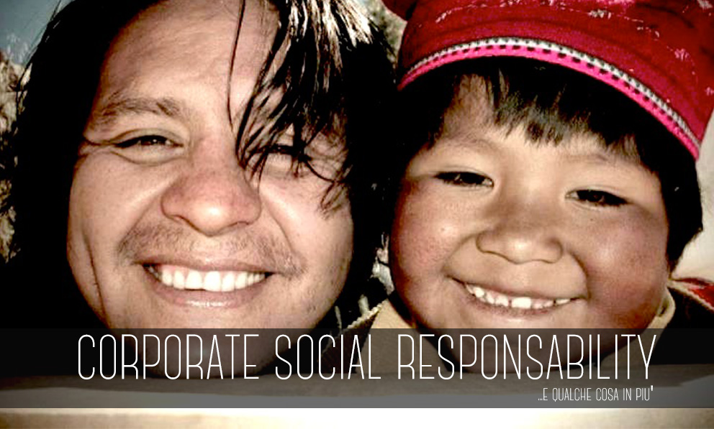
PERURESPONSABILE.IT è membro di AITR, la più grande organizzazione Italiana di turismo Responsabile che, a sua volta appartiene a Earth, (European Alliance of Responsible Tourism and Hospitality, www.earth-net.eu).
Insieme ad essa si occupa di qualificare, divulgare e promuove la cultura e la pratica del Turismo responsabile, ispirandosi a principi di democrazia ed etica, al fine di elevare la coscienza e la crescita personale dei cittadini nella conduzione di stili di vita e comportamenti di consumo sostenibile e solidale.

COME PERURESPONSABILE AGISCE CON I PROPRI TURISTI

Peruresponsabile.it crede fortemente che la pratica del turismo responsabile non possa prescindere dalla necessaria precondizione dell’assicurare al “turista-viaggiatore” la stessa dose di rispetto, responsabilità ed attenzione che l’organizzatore deve riservare, per definizione, alla comunità locale ospitante.
Per questo, Peruresponsabile opera affinché la corretta pratica del turismo responsabile sia il risultato di un’azione che prende le mosse non dal momento in cui il viaggiatore poggia il suo piede sul suolo del paese ospitante, ma ben prima, ovvero quando questo matura la propria idea di viaggio e voglia di scoperta.
Per questo prima della partenza, durante il viaggio e dopo il ritorno, Peruresponsabile opera con estrema attenzione, oltre che in favore della comunità ospitante, anche e soprattutto per favorire il nascere, in favore del viaggiatore, di una consapevole esperienza che lo arricchisca culturalmente ed umanamente.

COME PERURESPONSABILE INTRAGISCE CON LE COMUNITA’ RURALI E CON I SUOI PARTNERS LOCALI

La nostra filosofia nell’organizzazione dei viaggi è duplice. In primo luogo, riteniamo che il turismo sia una potente fonte di sviluppo umano ed economico che, se ben gestita, può innescare meccanismi benefici sia per i viaggiatori che per le diversissime realtà che compongono il paese che li ospiterà.
Per questo, durante la pianificazione dei nostri itinerari ci sforziamo di realizzare viaggi che sappiano tradursi in occasioni di confronto e miglioramento reciproco fra ospiti e ospitanti
Per raggiungere concretamente questi obbiettivi, collaboriamo fattivamente con i partner locali ed inspiriamo il nostro lavoro ai principi di Corporate Social Responsibility, senza però mai banalizzare il nostro impegno, riducendolo alla “distribuzione” di quote progetto solidali in favore di soggetti svantaggiati.
Al contrario, il turismo responsabile praticato dalla nostra organizzazione rifiuta la riproduzione di una dinamica di tipo assistenziale e tende, in un’ottica di cooperazione alla crescita ed allo sviluppo, ad includere con sempre maggior forza e dinamismo le imprese comunitarie, le imprese locali e le giovani imprese che a diverso titolo hanno scelto di essere coinvolte nel mondo del turismo, stimolandole a divenire dei veri “partner economici” nella ideazione, realizzazione e distribuzione dei prodotti di TURISMO RESPONSABILE.

USO DELLE RISORSE TRATTE DAL TURISMO RESPONSABILE

PERURESPONSABILE.IT impiega le risorse raccolte con le quote solidali abbinate ad ogni viaggio, per il finanziamento e per il sostegno di progetti avviati direttamente dalle organizzazioni ad esso collegate (Peruresponsabile.it ONLUS e ONG) e per il sostegno di terzi progetti di promozione sociale già attivi (e meritori) sul TERRITORIO peruviano da molti anni.
La forma che prediligiamo nel sostegno è quella di CONCORDARE direttamente con i soggetti beneficiari, siano essi comunità andine, della selva o hogares (case famiglia) per ragazzi e bambini in difficoltà, il modo di impiego del danaro, ed abbinare ogni intervento a delle micro-realizzazioni che diano il senso dell'agire concreto rendendo immediatamente percepibile, ai soci e ai destinatari stessi, i risultati possibili e le potenzialità della pratica del turismo alternativo come fonte di sviluppo.
A seconda del tipo di viaggio, circa il 30-35% dei servizi da noi acquistati proviene direttamente dai beneficiari stessi delle nostre attività. E' evidente quindi come il turismo sostenibile e responsabile canalizzi risorse economiche, seppur goccia a goccia, attraverso molteplici strade.

